Кафедра |  | Н2 |  | Программная инженерия и интеллектуальные системы
 |  | шифр |  | наименование кафедры, по которой выполняется работа
Дисциплина |  | Информационные технологии и программирование
 |  | наименование дисциплины

УЧЕБНО-ПРАКТИЧЕСКАЯ РАБОТА
№ 3
номер задания (при наличии)
Сравнение подходов к освобождению ресурсов
в языках C++ и C#
Вариант № 9

ОБУЧАЮЩИЙСЯ
группы |  |  |  |  |  | И445Б
 |  | Ильин М.А.
^{подпись} |  | ^{фамилия и инициалы}
дата сдачи
ПРОВЕРИЛ
ученая степень, ученое звание, должность
подпись |  | фамилия и инициалы
Оценка / балльная оценка
дата проверки

СОДЕРЖАНИЕ
1 Цель работы и постановка задачи 3
1.1 Цель работы 3
1.2 Постановка задачи 3
1.2.1 Задание 1 3
1.2.2 Задание 2 3
1.3 Вариативная часть задания 4
2 Текст программы 5
2.1 Задание 1 5
2.2 Задание 2 6
2.2.1 Содержание файла main.cs 6
2.2.2 Содержание файла file.cs 6
3 Демонстрация работы программы 8
3.1 Задание 1 8
3.2 Задание 2 8

1 Цель работы и постановка задачи

1.1 Цель работы
Изучить особенности управления памятью в языке C#, научиться освобождать ресурсы при удалении объектов класса.

1.2 Постановка задачи
Работа состоит из двух частей: разобраться в предоставленном примере и дополнить программу из предыдущей работы.

1.2.1 Задание 1
Требуется рассмотреть представленный пример, построить диаграмму времени жизни объектов и ответить на следующие вопросы.
Какое максимальное поколение объектов в ходе выполнения программы было выявлено? Сколько их в C# всего?
Что будет, если закомментировать строчку GC.Collect(0);? Изменится ли вывод программы, если да, то как и почему?
Что будет, если закомментировать строчку GC.Collect(2);? Изменится ли вывод программы, если да, то как и почему?
Если изменить параметр метода GC.GetTotalMemory() с true на false, на что это влияет?
В методе MakeSomeGarbage() нужно добавить к объекту vt создание еще одного любого объекта, например класса StringBuilder. Что изменилось в выводе программы?

1.2.2 Задание 2
Необходимо получить от преподавателя специальную библиотеку для работы с файлом. Подключить ее к новому проекту.
Требуется написать класс для работы с данной библиотекой: при создании объекта класса, он открывает файл по переданному конструктору в качестве параметра пути и хранит дескриптор файла все время жизни объекта.
Созданный класс должен содержать конструктор, принимающий два параметра: путь к файлу и режим открытия файла.
Созданный класс должен закрывать связанный файл при вызове метода Dispose, либо финализации. Созданный класс не должен предусматривать повторное открытие файла.
Предусмотреть обработку всех возможных исключений при работе с файлом.
В качестве тестовых файлов преподаватель выдаст заранее подготовленные файлы, содержащие набор отдельных слов, с возможными повторениями.
Написать программу для тестирования созданного класса, которая должна выполнять указанные в варианте операции. Программа должна содержать меню, со следующими функциями: открыть файлы, получить количество слов в файлах, а также указанные в варианте действия над файлами.
Если не сказано иного, то изменяться должны те же файлы, что и были предоставлены.
Использовать иные методы работы с файлом кроме библиотеки запрещено!

1.3 Вариативная часть задания
Вариант 9. Изменить файлы следующим образом: оставить только уникальные слова, дописав после каждого число его повторений. Отсортировать слова в файлах по количеству букв.

2 Текст программы

2.1 Задание 1
Ниже представлен текст программы, который необходимо проанализировать и изменить в соответствии с представленным списком вопросов:
using System;
using System.Collections.Generic;
using System.Linq;
using System.Text;
using System.Threading.Tasks;

namespace GarbageCollectorInCSharp
{
class GCProgram
{
private const long maxGarbage = 1000;
static void Main()
{
GCProgram myGCCol = new GCProgram();
Console.WriteLine("The highest generation is {0}", GC.MaxGeneration);
myGCCol.MakeSomeGarbage();
Console.WriteLine("Generation: {0}", GC.GetGeneration(myGCCol));
Console.WriteLine("Total Memory: {0}", GC.GetTotalMemory(false));
GC.Collect(0);
Console.WriteLine("Generation: {0}", GC.GetGeneration(myGCCol));
Console.WriteLine("Total Memory: {0}", GC.GetTotalMemory(false));
GC.Collect(2);
Console.WriteLine("Generation: {0}", GC.GetGeneration(myGCCol));
Console.WriteLine("Total Memory: {0}", GC.GetTotalMemory(false));
Console.Read();
}

void MakeSomeGarbage()
{
Version vt;
for (int i = 0; i < maxGarbage; i++)
{
vt = new Version();
}
}
}
Вопрос 1: Какое максимальное поколение объектов в ходе выполнения программы было выявлено? Сколько их в C# всего?
Ответ: Максимальное поколение - 2. Всего в C# 3 поколения (0, 1, 2).
На Рис. 1 изображён вывод изначального кода программы.
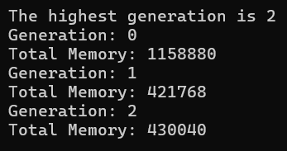
Рис. 1 – Поколения Garbage Collector при GC.GetTotalMemory(false)
На Рис. 2 изображена диаграмма времени жизни объектов (по количеству занимаемой памяти).

Рис. 2 – Диаграмма времени жизни объектов (по количеству занимаемой памяти)

В таблице 1 представлена информация о занимаемом программой количестве памяти на разных этапах работы GarbageCollector.
Таблица 1 – Пояснение к диаграмме
Время | Поколение | Память | Примечания
После создания | Gen 0 | 1.16 MB | Много временных объектов
После GC.Collect(0) | Gen 1 | 0.42 MB | Удалены Version объекты
После GC.Collect(2) | Gen 2 | 0.43 MB | +8KB системных структур

Вопрос 2: Что будет, если закомментировать строчку GC.Collect(0);? Из менится ли вывод программы, если да, то как и почему?
Ответ: Без GC.Collect(0) объект myGCCol не перешел в Generation 1, потому что:
- сборка мусора поколения 0 не была принудительно вызвана;
- объект остался в Gen 0 до следующей естественной сборки.
На Рис. 3 изображён вывод программы с закомментированной строкой GC.Collect(0).
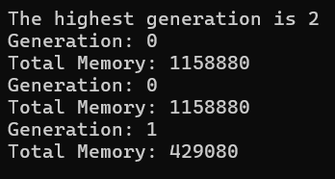
Рис. 3 – Закомментированная строка GC.Collect(0)
Вопрос 3: Что будет, если закомментировать строчку GC.Collect(2);? Из менится ли вывод программы, если да, то как и почему?
Ответ: Без GC.Collect(2) объект не перешел в Generation 2 (остался в Generation 1), так как не было принудительной полной сборки мусора.
На Рис. 4 изображён вывод программы с закомментированной строкой GC.Collect(2).

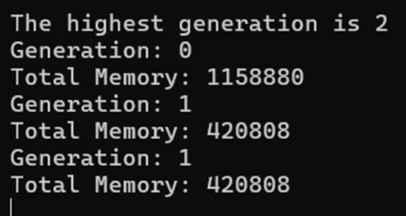
Рис. 4 – Закомментированная строка GC.Collect(2)
Вопрос 4: Измените параметр метода GC.GetTotalMemory() с true на false. На что это влияет?
Ответ:
- GC.GetTotalMemory(false) - возвращает текущее потребление памяти БЕЗ принудительной сборки мусора;
- GC.GetTotalMemory(true) - ВЫПОЛНЯЕТ сборку мусора перед возвратом памяти.
На Рис. 5 изображён вывод программы с изменённым параметром GetTotalMemory().
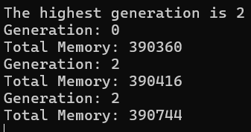
Рис. 5 – Вызов GC.GetTotalMemory(true) на каждом этапе
Вопрос 5: В методе MakeSomeGarbage() добавьте к объекту vt создание еще одного любого объекта, например класса StringBuilder. Что изменилось в выводе программы?
Ответ: произведём сравнение рисунков 1 и 6:
- без StringBuilder (рисунок 1): Total Memory: 1158880;
- с StringBuilder (рисунок 6): Total Memory: 1273760.
Изменения:
- потребление памяти УВЕЛИЧИЛОСЬ на ~115KB, потому что StringBuilder создает больше объектов в куче;
- общая логика поколений сохранилась, но объем памяти отличается.
На Рис. 6 изображён вывод программы после создания дополнительного объекта класса StringBuilder.
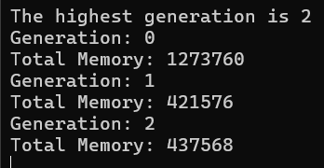
Рис. 6 – Вывод программы после создания дополнительного объекта класса StringBuilder

2.2 Задание 2
Если файлов несколько – опишите их.
Обязательно опишите созданные классы: название, назначение, назначение полей, назначение методов.

2.2.1 Содержание файла main.cs
Шрифт Consolas, размер 14 пт, междустрочный интервал 1,5.
Дополнительные интервалы перед абзацем / после абзаца – отсутствуют.
Выравнивание – по ширине.
Абзацный отступ – отсутствует.

2.2.2 Содержание файла file.cs
И так далее
Если текст программы расположен в одном файле, заголовки пунктов 2.2.1–2.2.N удалить (и из содержания тоже), оставить заголовок подраздела 2.2. Обязательно добавить подводящее к программе предложение. Текст программы оформляется вышеописанным способом.

3 Демонстрация работы программы
Здесь необходимо продемонстрировать работоспособность вашей программы максимально полно и подробно, предоставив скриншоты с сопровождающим их текстовым описанием.
Поясняющий рисунок текст должен располагаться перед рисунком и содержать номер рисунка, который он описывает.
Оформление рисунков следующее:
– выравнивание рисунка и подписи: по центру;
– абзацный отступ рисунка и подписи: отсутствует;
– подпись рисунка: Times New Roman, 14 пт;
– междустрочный интервал рисунка: 1,5;
– междустрочный интервал подписи: 1,5 (подпись в одну строку) или 1,0 (подпись длиной в 2+ строки).
Пустое пространство в конце страниц НЕ ОСТАВЛЯЕМ. Текст и рисунки должны быть расположены равномерно на каждой странице.
Ниже идет пример оформления. Ваши текст и скриншоты могут отличаться от представленных.
Помните, текст должен быть связным и соответствовать нормам русского языка!

3.1 Задание 1
Здесь вы предоставляете ответы на поставленные в задании 1 вопросы, подкрепляя их по необходимости скриншотами.
Если вы сможете словесно описать время жизни объекта, то диаграмму строить не надо. Для демонстрации времени жизни объекта можете выбрать любой подходящий тип диаграммы, либо изобразить от руки. В последнем случае в отчет необходимо добавить скан рисунка.

3.2 Задание 2
Содержимое тестового файла представлено на рисунке номерРисунка.
…
Рисунок номерРисунка – Набор слов из тестового файла
При запуске программы пользователю доступно текстовое меню, представленное на рисунке номерРисунка.
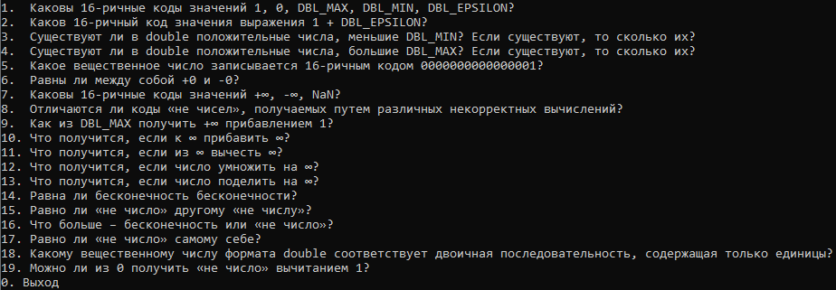
Рисунок номерРисунка – Меню
При выборе пункта 1 происходит то-то и то-то представленное на рисунке номерРисунка.
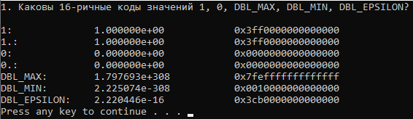
Рисунок номерРисунка – Ответ на первый вопрос практической работы
Результат работы метода представлен на рисунке номерРисунка.
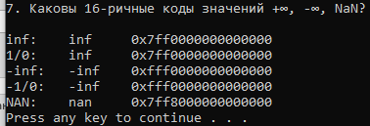
Рисунок номерРисунка – Название

Если содержимое тестового файла слишком большое, покажите его фрагмент.
Вместо скриншотов с результатами можно сделать сводную таблицу из 2 колонок: в первой текст оригинального файла, во второй – результат работы функции. Оформление таблиц см. в «РЕКОМЕНДАЦИИ ПО ОФОРМЛЕНИЮ ОТЧЕТНЫХ ДОКУМЕНТОВ В СООТВЕТСТВИИ С ГОСТ 7.32-2017»,
раздел 11.

После формирования отчета необходимо обновить нумерацию и/или количество структурных элементов в содержании.
Если сбросилось оформление содержания см. в «РЕКОМЕНДАЦИИ ПО ОФОРМЛЕНИЮ ОТЧЕТНЫХ ДОКУМЕНТОВ В СООТВЕТСТВИИ С ГОСТ 7.32-2017», раздел 5.
Везде зеленый текст изменяем, цвет ставим «Авто», красный текст удаляем вовсе.

Отчеты в Moodle загружаются только в формате PDF!

